最小新闻发布系统

设计文档

数据库设计
数据库设计非常简单只有一个实体和三个属性
文章（标题，作者，内容）

分层设计
本系统使用MVC2分层设计（即jsp+servlet+javabean）.
整体程序分为4层，分别为显示层，控制层，业务逻辑层，数据访问层
显示层：即jsp页面，全部集中在webroot目录之下，该层无任何java类。主是功能收集用户输入的数据，和将查询结果显示给用户。

控制层（action）：即servlet类，全部集中在net.baisoft.newspublish.action.article包下，如果您要使用本系统作为基础来进行毕业设计，建议将您的所有控制层的类全部放在action包，或子包下。
本层的主要功能是将显示层发来的数据转发给对应的业务模型，由业务模型进行处理，并将业务模型的处理结果返回给显示，以便进行显示。

业务逻辑层(biz)：因为是最小系统，所以只有一个业务逻辑类ArticleBiz即文章业务逻辑类。本层集中了所有的业务逻辑，但是本层不应该编写具体的实现代码，而是把具体的操作交由具体的类来完成，比如，要操作数据库就交给dao类去执行，要进行网络传输就交给网络传输的类去完成。在本系统中，只涉及了操作数据库，所以本层的代码看上去好像没有什么东西，但是本层是有存在的必要的，对于以后系统的维护和扩展有利。

数据访问层(dao)：进行数据库的增删改查等操作。

各个层之间的信息传输（即方法调用）采用实体类作为参数和返回值。实体类类似于数据库里的一张表。只包含了属性，一般不包含操作。是信息的载体。

系统时序图

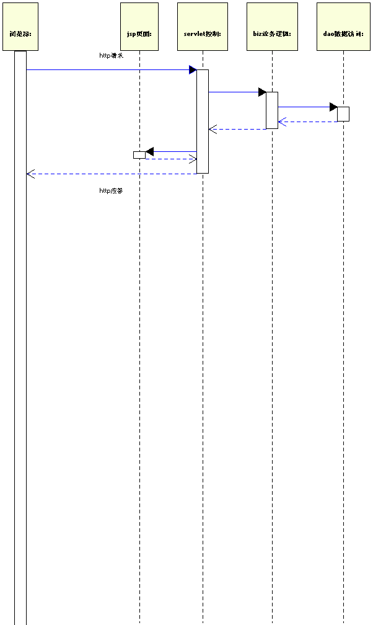

显示层设计
Shownews.jsp显示新闻列表，点击新闻标题可以查看新闻内容，点击后台的删除，可删除新闻，点击修改可修改新闻。该页面不可直接访问，需要由ArticleShowList类跳转过来，该类将新闻列表设置到了request里，本页面从request里拿出新闻列表，并显示出来。

Addnews.jsp添加新闻，要求用户输入新闻的三个属性（标题，作者，内容），提交时将数据发送到ArticleAdd 。

Deletedetail.jsp删除新闻，在新闻列表页点击了删除后跳转到本页面，并传入新闻id，本页面仅仅询问一下是否真的删除，如果点击了删除，则将新闻id发送给ArticleDelete进行删除。

Showdetail.jsp新闻内容页，显示一篇新闻而不是列表。同样，本页面不能直接被访问，必须由ArticleShow跳转而来。ArticleShow将获取的新闻设置到request里，本页面从request里得到新闻，并且显示出来。

Updatedetail.jsp更新详细页，用户在列表页点击了更新，则本页将该文章原来的内容原样显示在一些可编辑的框里，让用户修改，保存后交由ArticleUpdateDo执行真正的更新操作。

控制层设计：
控制层里的所有类均为servlet
ArticleAdd 添加新闻
ArticleDelete 删除新闻
ArticleShow 显示新闻，这里并不是显示层所说的显示，只是将要显示的新闻从业务逻辑里获取出来，供给显示层showdetail.jsp所用.
ArticleShowList 显示新闻列表，同样，只负责读取，具体的显示，交由shownews.jsp来完成。
ArticleUpdate新闻更新，这里的更新是指的将要修改的新闻从业务逻辑里获取出来，只有有了原始的数据，才能谈的上修改。修改页面由updatedetail.jsp实现。
ArticleUpdateDo新闻更新，这是真正的执行更新动作。执行完成后数据库里的值就变了。

业务逻辑层设计：
ArticleBiz提供了5个功能
Add添加
Delete删除
Update修改
Get获取一个新闻
getAll获取所有新闻
本类将所有的这些操作简单的交由dao去完成了。

数据访问层设计
BaseDao基础数据访问类，提供了打开连接，关闭连接和执行无返回结果的sql语句等功能。如果您使用来系统为基础来做毕业设计的话，建议您的各种dao类都应该继承自此类。
ArticleDao新闻数据访问类，继承自BaseDao，提供与ArticleBiz相同的5个功能。

